Среда – 20 мая 2020г

Тема: До свидания, детский сад!
Цель: Уточнить представления детей о разнице между детским садом и школой, правилах поведения в школе.

Утренняя гимнастика

https://www.youtube.com/watch?v=b0lnHl0cxGo

Образовательная деятельность:

- ФЭМП. Тема: Образовательная деятельность №35. Цель: Учить соединять две точки на листе бумаги при помощи линейки; развивать умение ориентироваться на листе бумаги в клетку; продолжать учить пересчитываться в обратном порядке, закреплять название чисел третьего десятка.

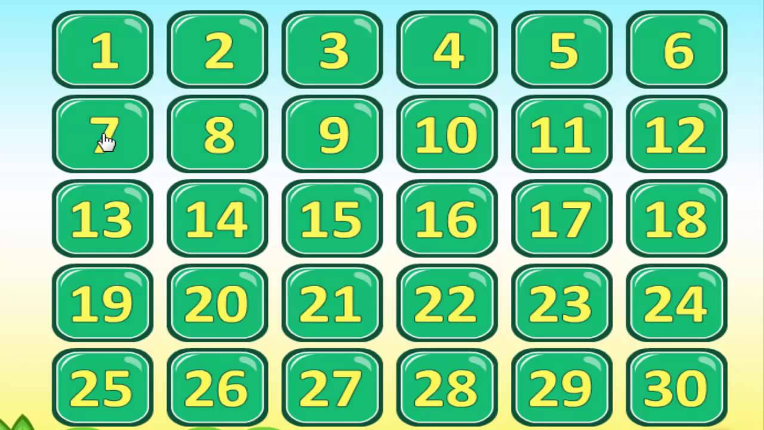

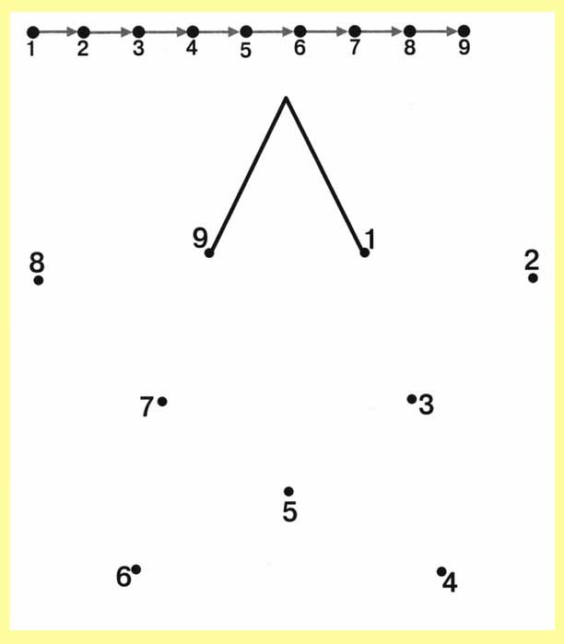

- Физическое развитие - http://dou8.edu-nv.ru/svedeniya-ob-obrazovatelnoj-organizatsii/938-dokumenty/6328-stranichka-instruktora-po-sportu

- Художественное конструирование. Тема: «Наши подарки». Цель: Закреплять умение анализировать природный материал как основу будущей поделки. Помогать видеть разные образы в одном и том же материале. Создавать художественный образ. Развивать творческую фантазию.

